Administración de Habilitación de Pago y Descuentos

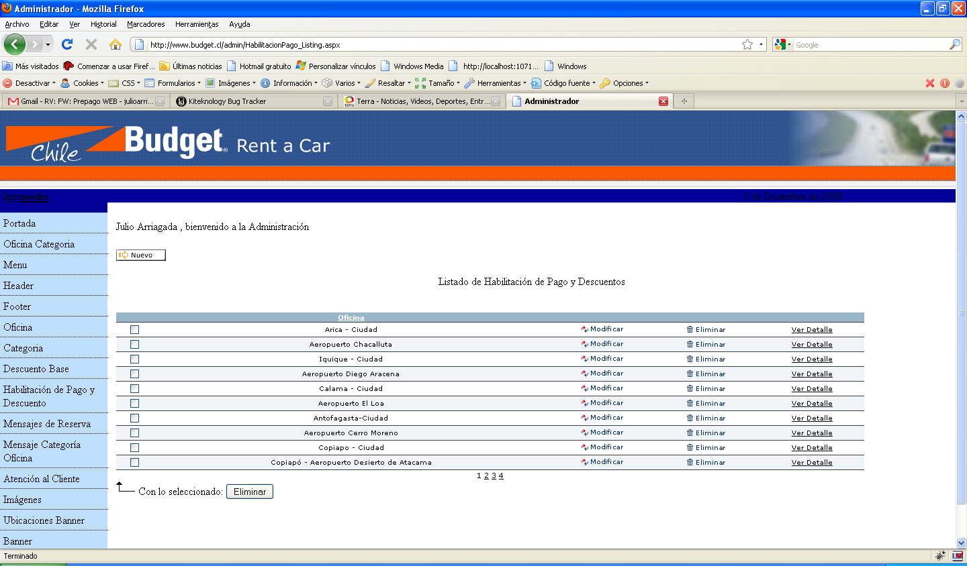

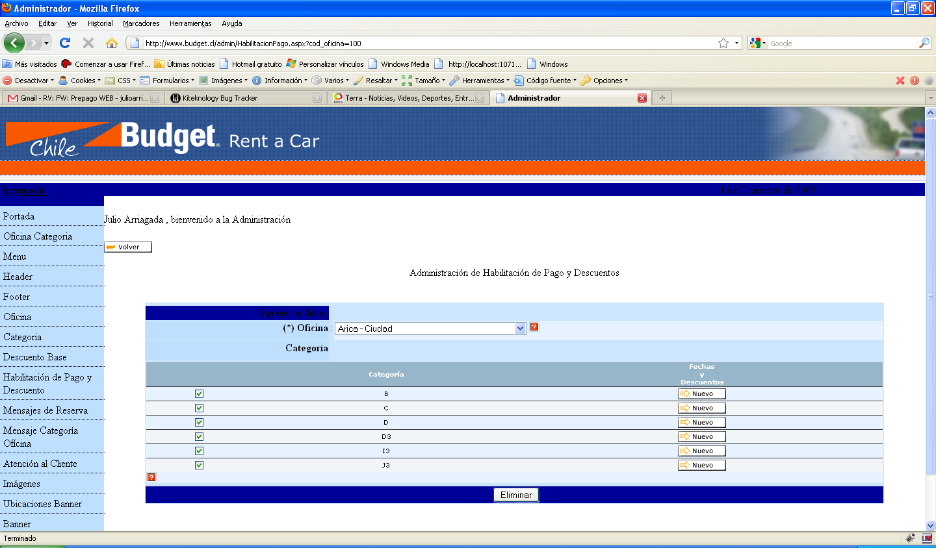

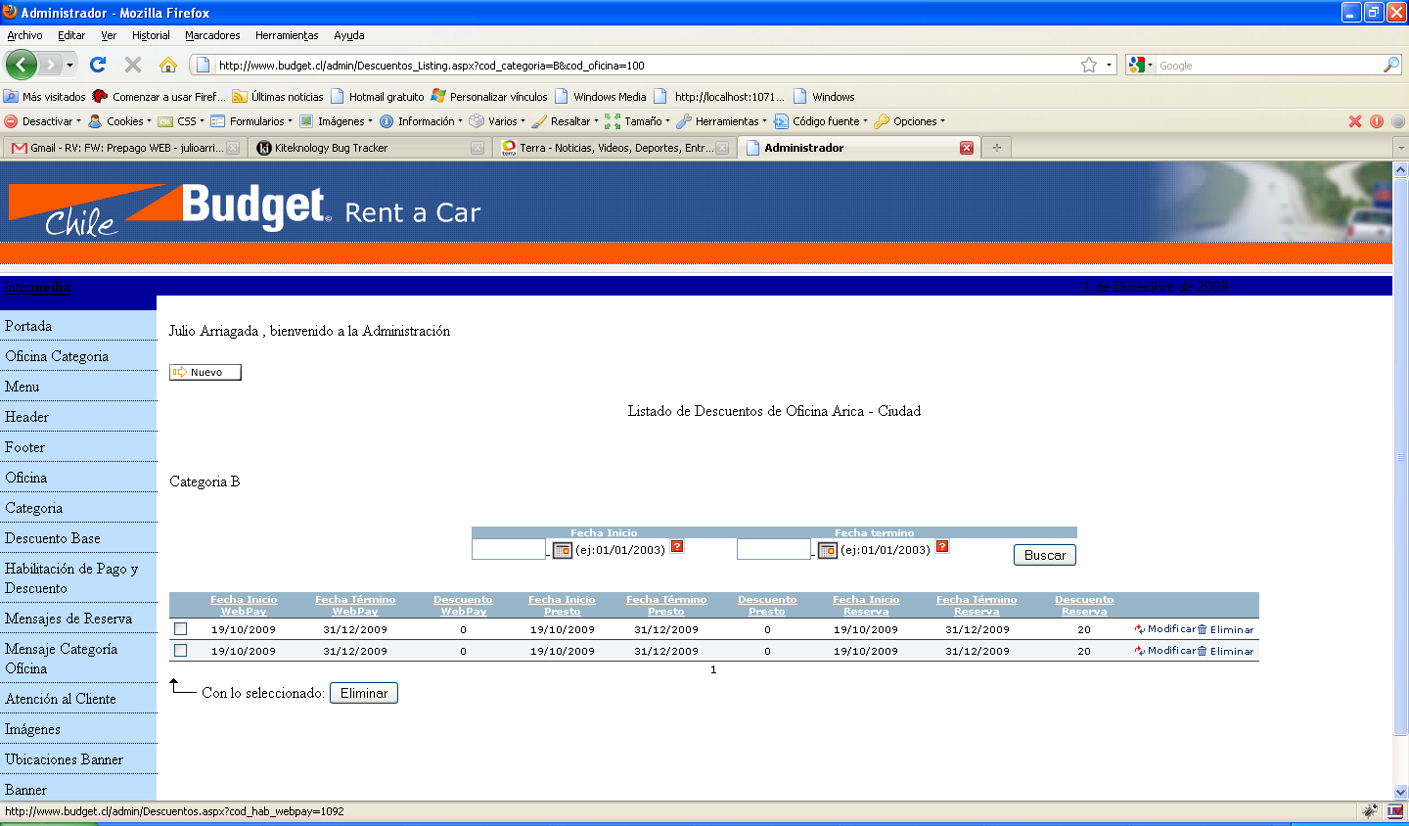

En este administrador yo elijo si quiero que una oficina categoría para un rango de fecha en particular tengo un tipo de pago en particular.

